**Computer Network  
Chapter 1: introduction – part 2**

**Delay, loss, throughput in network  
 Packet Switching: store-and-forward:** 전체 패킷은 다음 링크에서 전송되기 전에 라우터에 도착해야한다.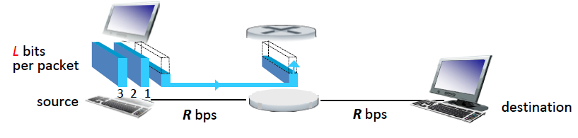one-hop transmission delay = L/R   
end-to-end delay = (L/R) x #hops // hop는 출발지부터 목적지까지 거치는 라우터의 개수  
ex) L = 7.5Mbits, R = 1.5Mbps 🡪 one-hop transmission delay = 5sec, end-to-end delay = 10sec 🡺 If 3links, 15sec  
 **Packet Switching: queuing delay, loss**queueing delay: 라우터의 처리 속도보다 라우터에 들어오는 패킷의 속도가 더 빠를 때 발생한다. 🡪 congestion(혼잡_(traffic이 얼마나 몰리냐)에 따라 변수가 크다 🡺 Nodal delay에 영향이 가장크다.  
loss: 만약 라우터의 버퍼가 full일 때, 다음 패킷이 도착하면 그 패킷은 dropped된다. 🡪 packet loss가 발생 🡺 결국 queueing delay와 loss는 congestion이 증가하면 증가한다.  
 **Four sources of packet delay**:  
**Processing delay**: 라우터가 패킷의 헤더를 열어 목적지를 확인하고 처리하는 시간 🡪 라우터 성능에 따라서 시간이 바뀐다. 🡺 라우터의 성능은 고정임으로 크게 변수가 없다.  
**Queueing delay**  
**Transmission delay** (전송 지연): **호스트A가 전체 패킷을 푸시하는 시간**(라우터가 전체패킷을 내보내는 데 걸리는 시간) (**L/R, L: 패킷의 길이, R: bandwidth**) 🡪 **링크의 bandwidth or date rate에 따라서 delay가 바뀐다**, 두 라우터 사이의 거리와는 관계없다.  
**Propagation delay** (전파지연): **bit가 라우터에서 다음 라우터로 이동하는데 걸리는 시간** (**m/s, m: link의 길이, s: 전파 속도**…거의 빛의 속도) 🡪 **거리에 따라서 크게 달라짐**.  
  
  
  
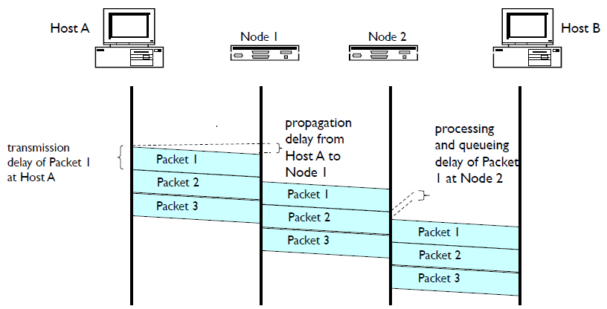  
 **Nodal delay: dproc + dqueue + dtrans + dprop**dproc=processing delay  
dqueue = queuing delay  
dtrans = transmission delay = L/R  
dprop = propagion delay  
 **Packet loss:** queuing delay로 발생하는 loss도 있지만, 네트워크 상태에서 packet이 사라지는 경우도 있다. 🡪 데이터 digital 신호를 analog 신호로 변역할 때 번역이 잘못되어 데이터 정보가 잘 못될 수 있다. (링크의 에러) 받는 쪽에서 패킷이 잘못됐는지 확인 후 잘못됐으면 그냥 버림 🡺 packet loss /// 하지만 네트워크 내에서 packet loss는 거의 대부분 queuing delay 때문에 발생한다.  
 Throughput: 서버에서 클라이언트까지 data를 전송 할 때, 여러 throughput을 걸치는 데 그 중 bandwidth가 가장 작은 곳에서 속도가 결정된다.   
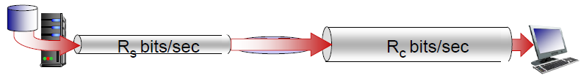이 링크의 평균 속도는 Rs이다.  
이 링크의 평균 속도는 Rc이다.  
🡺 end to end에서의 평균속도는 bandwidth가 가장 작은 곳의 속도로 결정 == bottleneck link  
  
  
  
  
이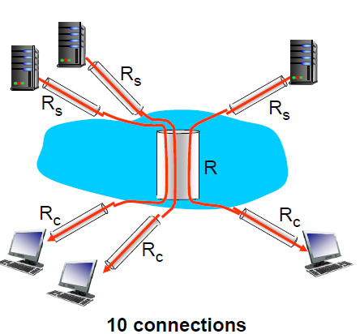 처럼 중간에 중간에 큰 bandwidth가 있는데 그 링크를 사용하는 수에 따라서 bottleneck link가 될 수 있다. R/n 🡪 사용자 수의 따라 bandwidth가 바뀜..  
ex) Rs와 Rc만 사용한다면 Rs Rc R중 작은 bandwidth가 bottleneck이 되지만, 만약 R을 사용하는 링크가 10개가 된다면 Rs Rc R/10 중 작은 bandwidth가 bottleneck이 된다.

**Protocol layers, service models**여러 layer들은 각각 독립적이지만, 이 계층화(layering)가 modular 될 수 있다.  
 **Why layering?** 여러 layer를 쓰는 이유는 복잡한 시스템을 간단하게(simplificaion)할 수 있고, modularization을 하여 유지보수를 쉽게 할 수 있다. 🡪 각 layer 별로 알고리즘을 새로 짜도 다른 layer에게 영향을 잘 끼치지 않는다.  
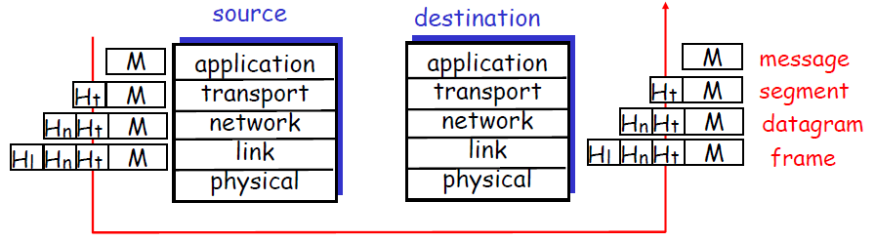  
 **Encapsulation**: 각 layer가 바뀔 때마다 서비스가 다르기 때문에 필요한 정보도 다르다. 보낼 때 **각각의 layer마다 필요한 header가 붙는다**. 그래서 받는 쪽에서는 각각의 **layer마다 필요한 header정보를 보고 확인후에는 그 header를 data에서 뺀다**.  
// Applicaion이 받는 data를 message, transport – segment, network – datagram…  
  
 **Internet structure: network of networks**  
Internet Service Provide (ISP): ISP는 네트워크의 관리적인 측면이다. Any to any연결을 위해서 여러 access ISP 사이들 중간에 global ISP라는 것을 둔다. // global ISP는 provider, access ISP는 customer.. 여러 global ISP가 있는데 서로 IXP(Internet exchange point)로 peering link를 한다. 하지만 global ISP사이의 간격이 멀수 있기 때문에 global ISP와 access ISP사이에 regional ISP가 존재한다. /// 구글 같이 독자적으로 ISP를 만든 contene provider network도 있다.

**Network Security** **Malware:**  
virus: 사람의 도움으로 퍼진다. (이메일을 열었을 때…)  
worm: 사람의 도움없이 퍼진다.  
spyware: 키 입력, 웹사이트 방문 같은 정보를 수집사이트로 업로드시킨다.  
Denial of Service (DoS) 공격자가 공격목표를 정해 많은 컴퓨터(botnet)으로 동시에 공격(패킷이나 request를 계속 보냄) bandwidth를 못쓰게 하거나 서버를 다운시키는 경우가 있다.  
 **Packet Sniffing:** 네트워크 특성상 발생… 여러 컴퓨터가 공유하는 링크를 사용할 때, B가 A(목적지)로 보내면 공유하는 링크를 사용하는 여러 호스트에 보낸다. 하지만 일반적으로 C는 목적지가 아니여서 버리는데, sniffing을 하면 목적지가 다르지만 packet을 받아 확인할 수 있다.  
 **IP Snoofing:** 서로 신뢰하는 아이피주소끼리 패킷을 보내는데.. (패킷에는 받는 목적지, 보내는 곳도 적혀있는데) A가 B를 알기 떄문에 패킷을 받는데, 신뢰하지 않는C가 B인척 패킷을 보내는것Q ... Ignoring queuing and processing, what is tha end to end delay?  
Time it takes Host A push out the entire packet on to the communication link = L/R sec+ time for last bit in packet to progagate to Host B = m/s sec  
Total tim= L/R + m/s sec

Q...At time t=d(trans), where is he last bit of the packet --> 걸린시간이 전송지연의 딜레이랑 같은 때..: The bit has just left Host A and entered the link

Q,,,Suppose d(prop) > d(trans). At time t=d(trans) where is the first bit? --> 전파지연이 전송지연보다 길다고 가정한다. 걸린 시간과 전송지연의 딜레이가 같을 때: This means that when HostA is done transmitting, the first bit has not yet reached Host B. so the bit is in the link.

Q,,,Suppose d(prop) < d(trans). At time t=d(trans) where is the first bit?   
This means that when Host A is done transmiting, the first bit has reached host B. So the bit is in Host B.

Q....s=2.5*10^8 m/sec , L = 120bits, R=56kbps. Find m so that d(prop)=d(trans)  
L/R = m/s..... m=536km

전송지연 대 전파지연...  
 propagation spped:2.8 * 10^8 .. length 조절... rate조절... packet size 조절..